1. DATOS DEL CONTRATO
Contratista: | Carlos Daniel chaparro moreno
Objeto: | PRESTACIÓN DE SERVICIOS COMO PROMOTOR MUNICIPAL, PROMOVIENDO Y APOYANDO EL PROCESO Y DESARROLLO DEL PROGRAMA “JUEGOS INTERCOLEGIADOS 2020” EN LOS MUNICIPIOS DE CUNDINAMARCA ASIGNADOS; EN EL MARCO DEL CONVENIO No. COID-916-  2020.
Valor del Contrato: | El valor del contrato es de tres millones doscientos ochenta y tres mil pesos M/CTE ($ 3.283.000).
Forma de Pago: | - un pago inicial por 8 días por un valor de $392.000M/CTE  - un segundo pago mensual de $1.470.000 pesos M/CTE  - un último pago por $1.421.000 pesos M/CTE para cumplir con la totalidad del contrato.
Plazo: | El plazo del presente contrato será de DOS MESES (02) y SIETE (7) DIAS contado el mismo a partir de la  suscripción del acta de inicio, previo el cumplimiento de los requisitos de perfeccionamiento y ejecución
Modificaciones: | N/A
Fecha de Inicio: | 23/10/2020 | Fecha de Terminación: | 30/12/2020
Periodo Informe Desde: | 23/10/2020 | Periodo Informe Hasta: | 30/10/2020
Rol: | PROMOTOR MUNICIPAL | Programa: | JUEGOS INTERCOLEGIADOS
Departamento: | Cundinamarca | Municipio: | Subachoque
Valor Mensual: | $392.000 | % Ejecución: | 12%
Dependencia: | INDEPORTES CUNDINAMARCA
Supervisor - Cargo: | FLOR ANGELA GARZÒN SÀNCHEZ – TECNICO OPERATIVO

2. EJECUCIÓN DE ACTIVIDADES FRENTE A LAS OBLIGACIONES DURANTE EL PERÍODO REPORTADO
Obligación Contractual | Actividades realizadas | Evidencia Verificable
1. Promover y apoyar el proceso de socialización e inscripción en los diferentes componentes del programa Juegos Intercolegiados en su municipio a través de los medios dispuestos. | Realice una visita al municipio de subachoque Cundinamarca para dar una presentación oficial de los diferentes componentes del programa juegos intercolegiados  Día Participantes Conclusiones  Alcalde municipal Jairo Trabajar en equipo para 27/10/2020 martinez ( subachoque ) lograr una participación del  Coordinador de deportes 80 % de los deportistas en Lic. Albeiro camacho los juegos intercolegiados.  ( anexo 1 )  28/10/ 2020 Alcalde Jairo Martínez ( Se acordó dar a conocer el subachoque) programa “juegos Coordinador de deportes intercolegiados 2020 “a los Lic. Albeiro camacho distintos instructores del  (anexo1) municipio. | Soporte de cartas de presentación, actas de reunión y certificados de permanencia
 | .

2. EJECUCIÓN DE ACTIVIDADES FRENTE A LAS OBLIGACIONES DURANTE EL PERÍODO REPORTADO
Obligación Contractual | Actividades realizadas |  |  |  |  | Evidencia Verificable
2. Hacer seguimiento en la plataforma oficial del programa Juegos Intercolegiados en especial a la información registrada por las organizaciones del municipio o territorio. | Proyecte reuniones con los respectivos instructores que hacen parte a las escuelas de formación de los diferentes municipios, con el fin de acompañar el proceso de inscripciones en la plataforma www.mindeporte.gov.co.  Día Participantes Conclusiones
 | Alcalde municipal Jairo martinez Continúan 28/10/2020 ( Subachoque) activamente el  Coordinador de deportes Lic. proceso de Albeiro martinez inscripciones en  Instructores de escuelas de deportes  formación. individuales y  ( anexo 1 ) grupales. |  |  |  |  | Reportes de inscritos del mes
3. Promover, gestionar e instalar la reunión informativa para el cumplimiento del desarrollo de los componentes del programa. | Asistí al acompañamiento de diferentes inscripciones con varios instructores de las escuelas de formación en la plataforma www.mindeporte.gov.co. Para el cumplimiento de los componentes del programa. |  |  |  |  | Anexo 1
 |  | Día | Participantes | Conclusiones |  | Anexo 1
 |  | 29/10/2020 | Instructores de escuelas de formación. En un 80 %  ( anexo 1 ) | Acompañamiento de los instructores en el proceso y Participación  activa de los deportistas. |  | Anexo 1
 |  | 29/10/ 2020 | Directora paola Triana de deportes del municipio de subachoque  (anexo 1 ) | Reunirnos con el directora y los respectivos instructores. Para motivarlos a participar en las inscripciones y juegos |  | Anexo 1

Día | Participantes | Conclusiones
28/10/20  20 | Alcalde municipal Jairo martinez ( subachoque )  Coordinador de deportes Lic. Albeiro camacho  Instructores de escuelas de formación. ( anexo 1 ) | Continúan activamente el proceso de inscripciones en deportes individuales y grupales.

2. EJECUCIÓN DE ACTIVIDADES FRENTE A LAS OBLIGACIONES DURANTE EL PERÍODO REPORTADO
Obligación Contractual | Actividades realizadas |  |  |  |  | Evidencia Verificable
 |  |  |  | intercolegiados 2020
4. Coordinar el desarrollo de las habilidades físicas y técnicas por deporte que promueva el Ministerio del Deporte en el (los) municipio(s) asignado(s). | A la fecha no se ha llegado a realizar esta actividad por parte del ministerio ni del ente departamental teniendo en cuenta que estamos en periodo de inscripciones. |  |  |  |  | N/A
5. Gestionar la publicación en la web oficial de su entidad los documentos técnicos del programa las programaciones y resultados de los componentes del programa. | Proyecte reuniones con los respectivos instructores que hacen parte a las escuelas de formación de los diferentes municipios, con el fin de acompañar el proceso de inscripciones en la plataforma  www.mindeporte.gov.co. |  |  |  |  | Anexo 1
6. Entregar a la supervisión del Ministerio del Deporte diez (10) días previos a la finalización de la ejecución del convenio los  siguientes informes: | - Informe mensual promotores Min deportes de los meses a ejecutar.  - formato de informe técnico se anexara por deporte juegos Intercolegiados de los meses ejecutados al finalizar la fase de  inscripciones.

2. EJECUCIÓN DE ACTIVIDADES FRENTE A LAS OBLIGACIONES DURANTE EL PERÍODO REPORTADO
Obligación Contractual | Actividades realizadas |  |  |  |  | Evidencia Verificable
6. a. Informes administrativos de acuerdo con los formatos establecidos por el Ministerio del Deporte. | Entrega del Informe Administrativo No.01 del periodo del 23 al 30 de Octubre de 2020, de acuerdo a las directrices de la Supervisora del contrato, Dra. Angela Garzón. |  |  |  |  | Informe No.01
6. informes técnicos de desarrollo de los componentes del programa de acuerdo con los formatos establecidos por el Ministerio del Deporte. | En proceso y coordinación la realización de la Fase Municipal del Municipio de Subachoque, una vez se desarrolle procederé a diligenciar y entregar los Informes Técnicos, de acuerdo a las directrices.
6. bases de datos de los entes deportivos municipales, organizaciones, profesores/entrenadores. | Entrega de la base de datos, de las organización y funcionarios del Ente Deportivo Municipal, docentes, entrenadores y rectores. |  |  |  |  | Base de datos
6. d. Base de datos de los participantes en el desarrollo del programa identificando las primeras 10 posiciones, incluyendo resultado, puntaje, posición, tiempos o marcas según el caso. | Una vez se realice la fase Municipal y se diligencie el Informe Técnico, se hará entrega de la Base de datos de los participantes en el desarrollo del evento.
6. e. Certificación de cumplimiento de las obligaciones asignadas, aprobada por el del articulador  departamental. | Carta de presentación al Municipio de Subachoque, para el inicio de mis actividades y apoyo al programa de Juegos Intercolegiados.
7. obtener la certificación de cumplimiento de las obligaciones asignadas, aprobada por el articulador departamental. | Envié carta de presentación a los diferentes municipios y fue devuelta al correo con la firma de don Omar Triviño.  Compartí el formato de informe de supervisión a la señora Ángela quien reviso y se hicieron los respectivos ajustes. |  |  |  |  | INFORMES
8. asistir y/o apoyar las reuniones o actividades institucionales convocadas por la gerencia general o el supervisor del contrato; además a todas las reuniones virtuales y que estén relacionadas con su objeto contractual. | Asistí a todas las reuniones vía virtual que fueron convocadas por el gerente o supervisor del contrato y socialice diferentes temas e inquietudes que se tenían. |  |  |  |  | EVIDENCIAS VIRTUALES
 |  | Día | Participantes  - Plataforma Zoom https://uexternado.zoom.us/j/8850147 0932  - FLOR ANGELA GARZON SANCHEZ | Conclusiones  TEMA: inducción promotores y tutores juegos intercolegiados. |  | EVIDENCIAS VIRTUALES

2. EJECUCIÓN DE ACTIVIDADES FRENTE A LAS OBLIGACIONES DURANTE EL PERÍODO REPORTADO
Obligación Contractual | Actividades realizadas |  |  |  |  |  | Evidencia Verificable
 |  | 26/1  0/20  20 | ( supervisora técnica )  - OMAR FABIAN TRIVIÑO TORRES ( apoyo a supervisora )  - Promotores y gestores del departamento de Cundinamarca.  - Liseth Esmeralda Molina Murcia |  | Socialización manejo de plataforma y consentimiento informado.
Presentación de gestores de del departamento. Socialización técnica choco.
Enviar acta de presentación.
 |  | 28/1  0/20  20 | - Plataforma Google MEET  https://meet.google.com/t yh-bqte-nhv  - FLOR ANGELA GARZON SANCHEZ  ( supervisora técnica )  - OMAR FABIAN TRIVIÑO TORRES ( apoyo a supervisora )  - Promotores y gestores del departamento de Cundinamarca. |  | Entrega de informes. Revisar plataforma de inscripción.  Enviar acta de inicio. Socializar cronograma de los juegos intercolegiados.  Fases de los juegos. Registro en Excel. Correo para enviar soporte y avance omarfabiant@hotmail.co  m
 |  |  | - Liseth Esmeralda Molina Murcia
 |  |  | - Plataforma Google MEET  https://meet.google.com/ dtb-nbpr-eue |  | Entrega de informes.
 |  | 03/1  1/  2020 | - FLOR ANGELA GARZON SANCHEZ  ( supervisora técnica )  - OMAR FABIAN TRIVIÑO TORRES ( apoyo a supervisora )  - Promotores departamento de Cundinamarca.  - Liseth Esmeralda Molina Murcia |  | Cuenta de cobro  Carta de presentación con fecha y firmada.  Total de inscriptos por municipio.  Continuar con el proceso..
9.cumplir e implementar los  protocolos de bioseguridad emitidos por las autoridades competentes  para evitar el contagio y  propagación del virus covid-19 o relacionados, así ́ como disponer de las herramientas y elementos  necesarios para cumplir con las obligaciones contractuales de forma habitual o por medios alternos | Implemente estrategia de trabajo con el fin que las administraciones municipales colaboren con los implementos de bioseguridad para continuar  con la participación activa de niños, niñas y padres de familia quienes quieren unirse a los juegos intercolegiados 2020.
 |  | Día |  | Participantes | Conclusiones
 |  | 30/10/20  20 |  | - Alcalde municipal Jairo martinez ( subachoque )  - Coordinador de deportes Lic. Albeiro camacho | Aportar los implementos necesarios para llevar a cabo una buena higiene de los

2. EJECUCIÓN DE ACTIVIDADES FRENTE A LAS OBLIGACIONES DURANTE EL PERÍODO REPORTADO
Obligación Contractual | Actividades realizadas |  |  |  |  |  |  |  | Evidencia Verificable
 |  |  | ( anexo 1 ) |  |  | niños, niñas, adolescentes y padres de familia que quieren unirse a  los juegos. |  |  | ACTA N 1  ANEXO 1
10. Realizar la entrega al supervisor del contrato de los documentos, estudios y demás productos elaborados durante la ejecución del contrato a la entrega del informe final del mismo en formato digital y modificable. | Realice los informes de supervisión y los demás documentos elaborados  durante la ejecución del contrato. |  |  |  |  |  |  |  | INFORMES
 |  | Día |  | Participantes | Conclusiones |  |  |  | INFORMES
 |  | 03/11/2020 |  | Omar Fabián Triviño Torres  Liseth Esmeralda Molina Murcia | Enviar en Word la cuenta de cobro. Al siguiente correo omarfabiant@hotmail.com |  |  |  | INFORMES
 |  | 11/11/ 2020 |  | Secop II  Flor Ángela Garzón Sánchez  Liseth Esmeralda Molina Murcia | Subir los siguientes documentos al secop II:  - Cuenta de cobro pdf  - Formato de  supervisión Word  - Carta de presentación a los alcaldes.  - Excel de los  inscritos por municipio.  - Pantallazos de reuniones  - Evidencias fotográficas. |  |  |  | INFORMES
11.) Las demás actividades que le sean asignadas por el supervisor del contrato y de acuerdo con la naturaleza del objeto del contrato. | Informe a los coordinadores de deportes e instructores como están los totales de las inscripciones a nivel de cada uno de los municipios.  Día Participantes Conclusiones  Instructores de escuelas de formación.  06/11/202 Lic. Paola triana ( directora de deportes ) Inscripciones en un 90  0 % de participantes en  ( anexo 1 ) los diferentes deportes  en conjunto e individuales. |  |  |  |  |  |  |  | EXCEL ANEXO 1

2. EJECUCIÓN DE ACTIVIDADES FRENTE A LAS OBLIGACIONES DURANTE EL PERÍODO REPORTADO
Obligación Contractual | Actividades realizadas |  |  | Evidencia Verificable
Hacer seguimiento en la plataforma oficial del programa juegos intercolegiados | Día  10/11/2020 | Participantes  Instructores de escuelas de formación  Lic. Albeiro camacho ( coordinador de deportes ) ( anexo 1 ) | Conclusiones  Realizar un grupo de whaatps e integrar a los instructores, gestora de la zona y director de deportes.
 |  |  |  | ANEXO 1

2. RELACIÓN DEL PAGO DE APORTES AL SISTEMA DE SEGURIDAD SOCIAL INTEGRAL
ITEM | PERÍODO PAGO  (mm/aaaa) | FECHA DE PAGO  (dd/mm/aaaa) | VALOR APORTADO  (Sobre el 40% del ingreso  mensual) no debe ser inferior a un SMLV | NÚMERO DE REFERENCIA DE PLANILLA (S) | ENTIDAD
SALUD |  |  |  | Registrado certificaciones Afilicaicòn | FAMISANAR EPS
PENSIÓN |  |  |  | Registrado certificaciones Afilicaicòn | PROTECCION S.A
ARL |  |  |  | Registrado certificaciones Afilicaicòn | POSITIVA COMPANIA DE SEGUROS

3. DECLARACIÓN ESPECIAL
El contratista declara que toda la información relacionada en el presente informe corresponde fidedignamente a todas las actividades ejecutadas dentro del respectivo periodo, así como los pagos efectuados en el marco del Sistema General de Seguridad Social Integral – SGSSI. Esta declaración se realiza bajo la responsabilidad del contratista.
La supervisión verificó el cumplimiento de las actividades a cargo del contratista, en virtud de lo cual se firma en constancia de lo anterior a los 30 días del mes de Octubre de 2020

4. FIRMAS
FIRMA: | 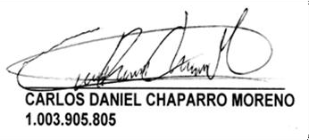 |  | FIRMA: | 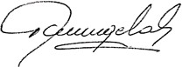

NOMBRE COMPLETO: | Carlos Daniel chaparro moreno |  | NOMBRE COMPLETO: | FLOR ANGELA GARZÒN SÀNCHEZ
Nº DE CÉDULA: | 1003905205 |  | Nº DE CÉDULA: | 39.739.344 DE UBATE
PROMOTOR MUNICIPAL | SUBACHOQUE- CUNDINAMARCA |  | SUPERVISOR

EVIDENCIAS PROMOTORES MUNICIPALES DE CUNDINAMARCA

PERIODO: 1 AL 30 DE NOVIEMBRE DE 2020
CPS. N°: 602 DE 2020
CONTRATISTA: CARLOS DANIEL CHAPARRO MORENO
MUNICIPIO: SUBACHOQUE- CUNDINAMARCA

OBLIGACION N°1

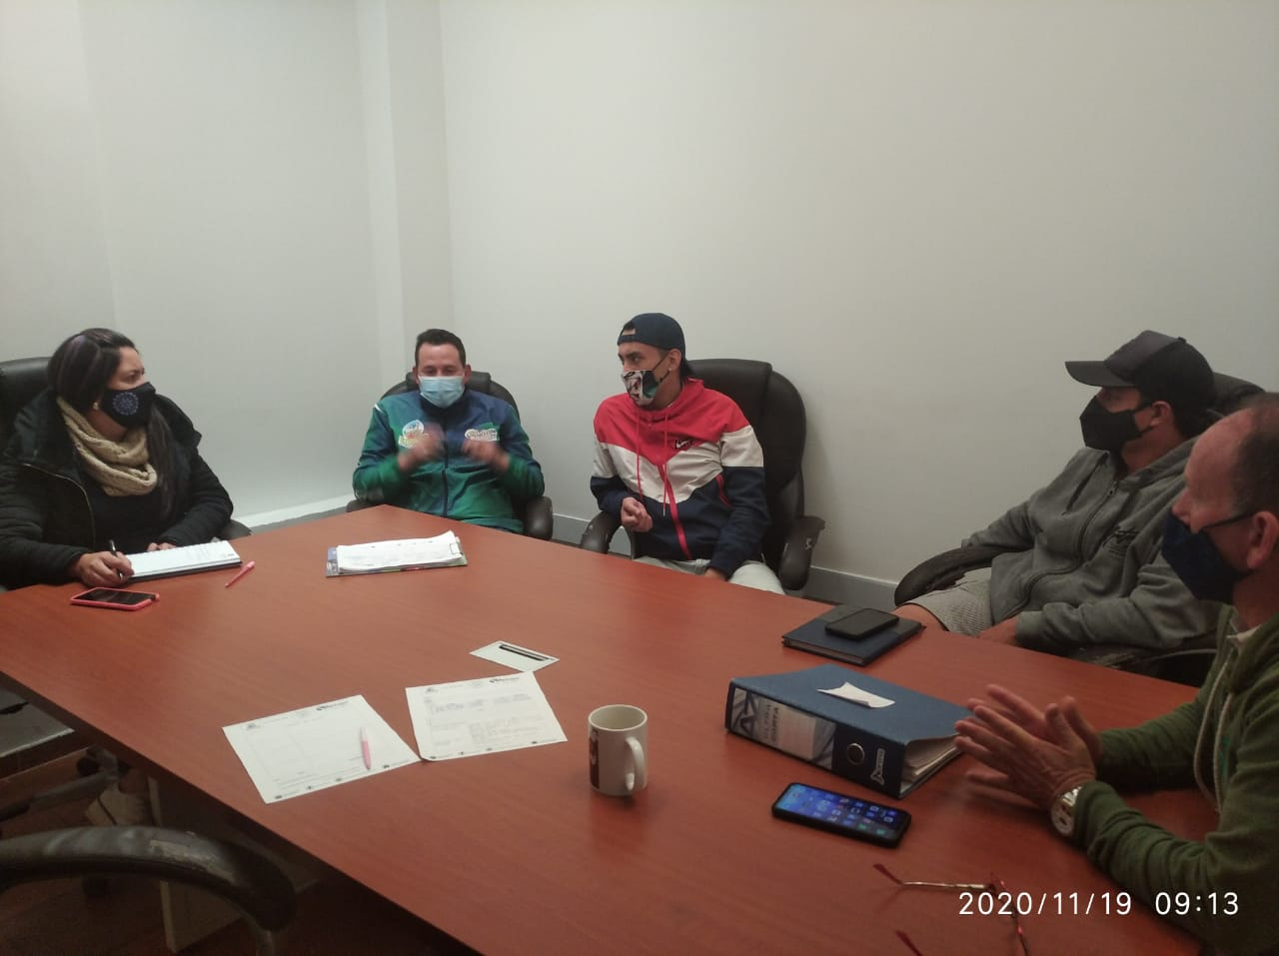
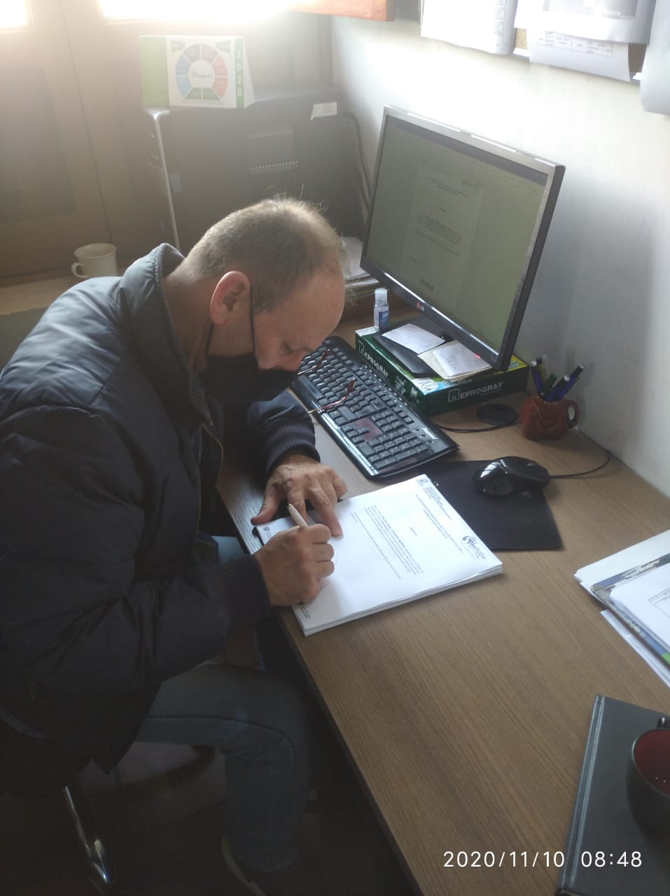

OBLIGACION N°2
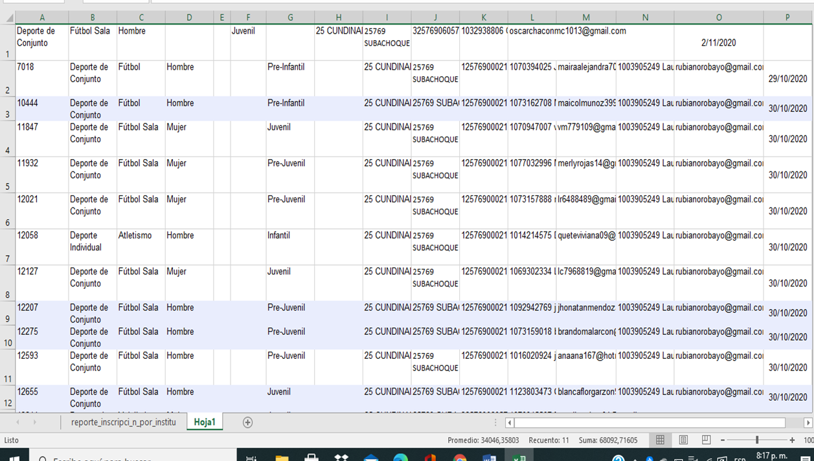

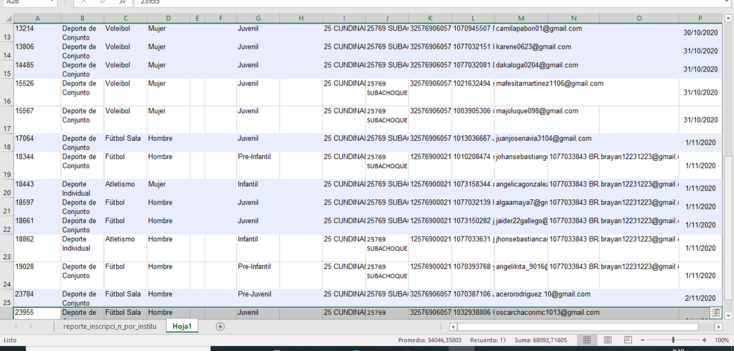
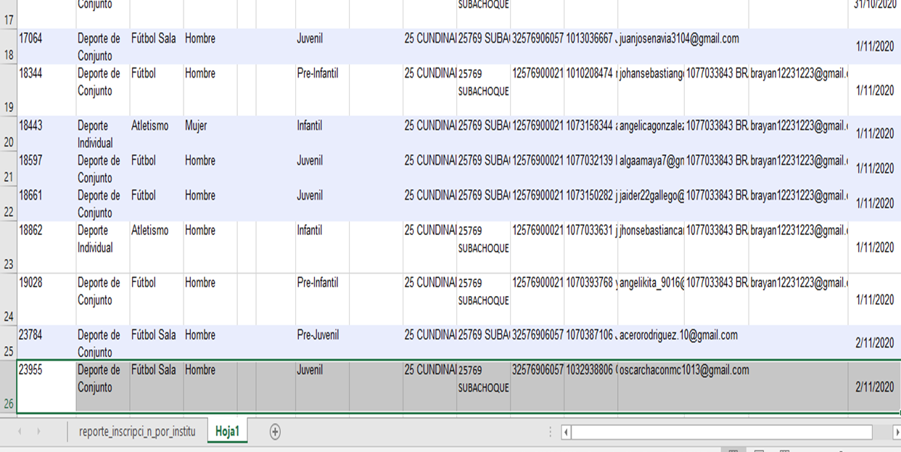

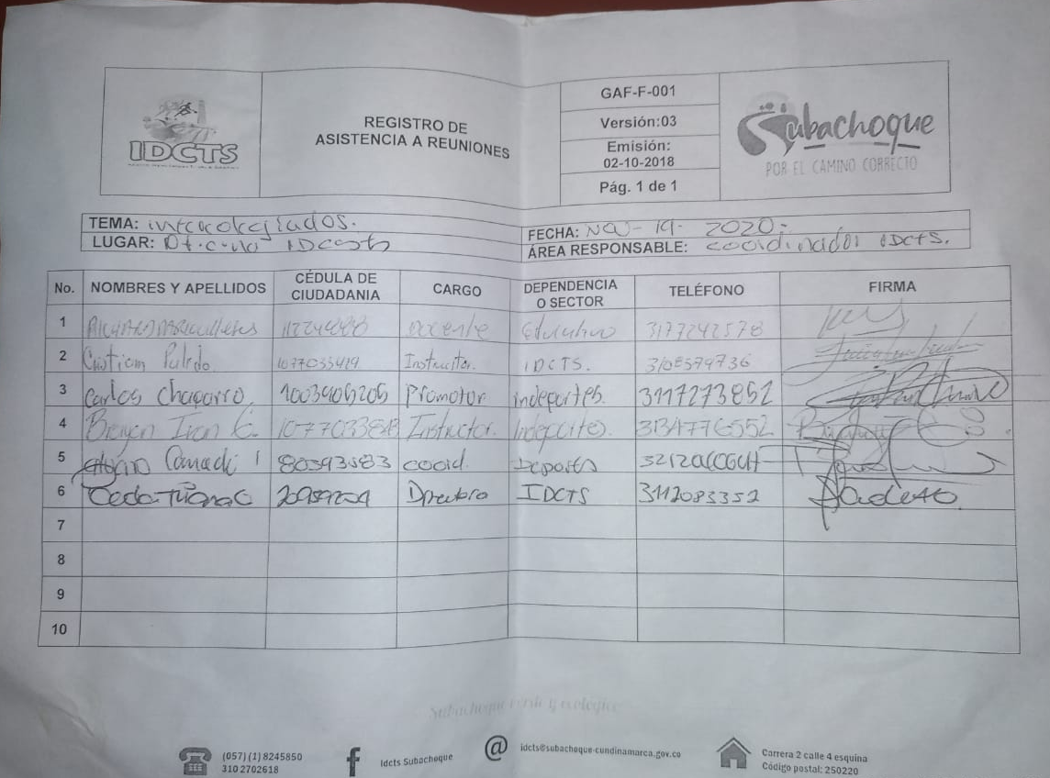
OBLIGACION N°3

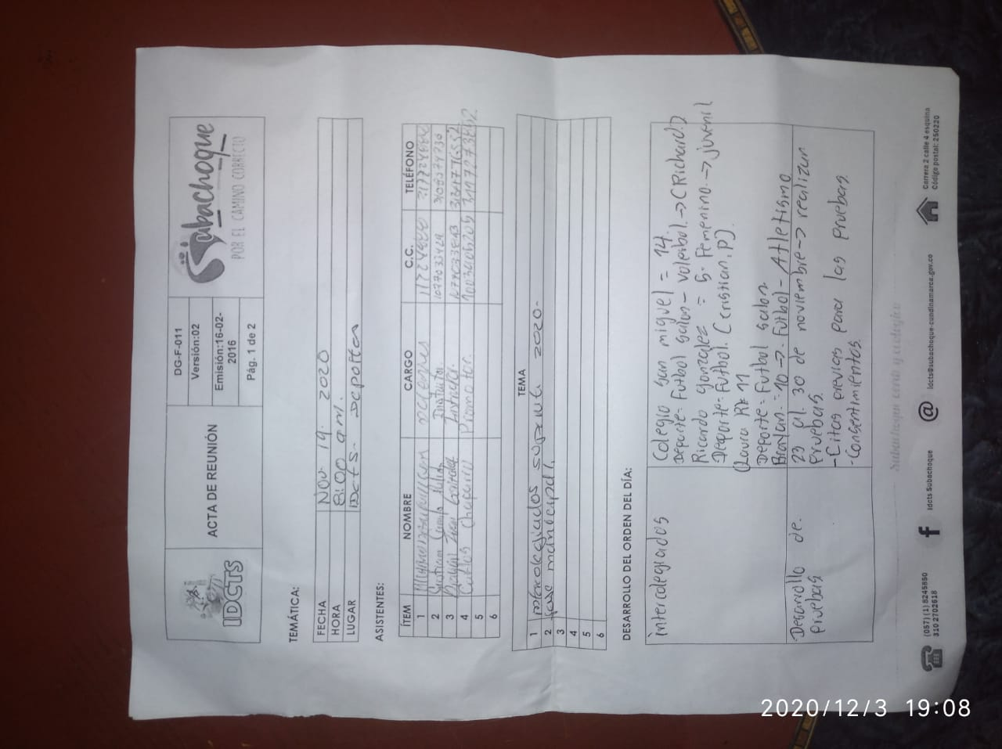
OBLIGACION N°4

NO SE REALIZO FASE MUNICIPAL

OBLIGACION °5

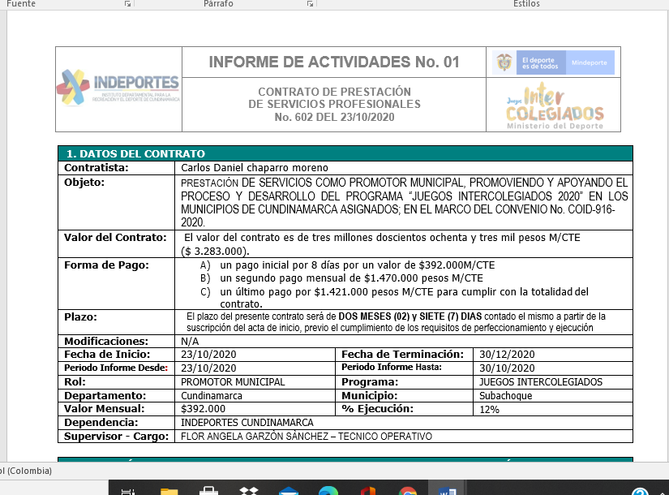
OBLIGACION N°6
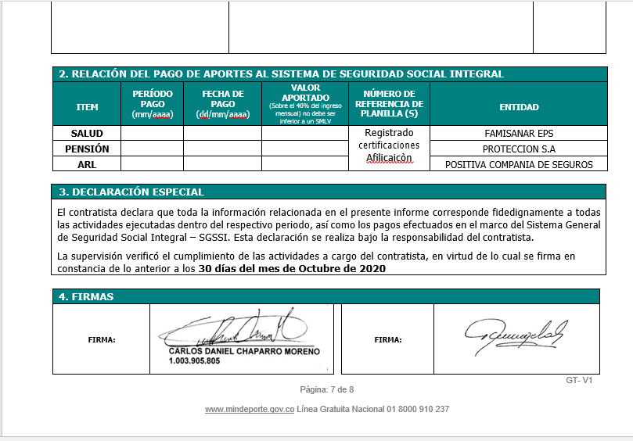

OBLIGACION N°7
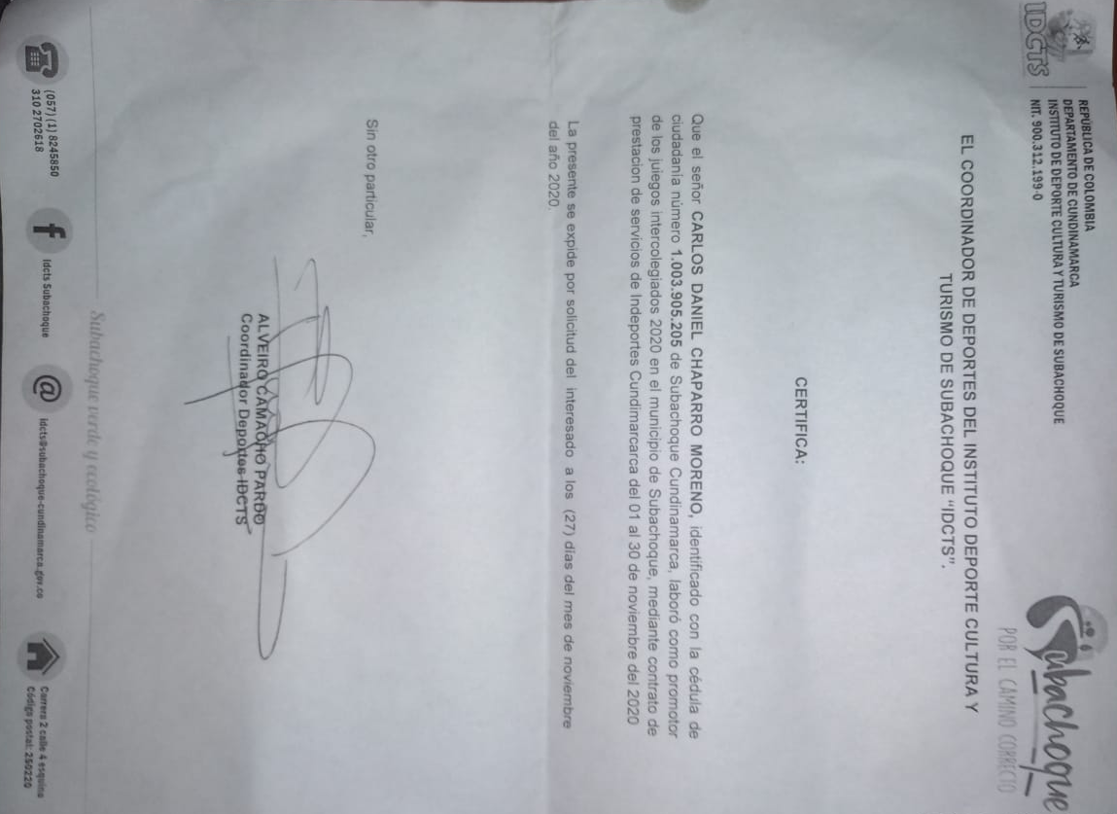
OBLIGACION N°8
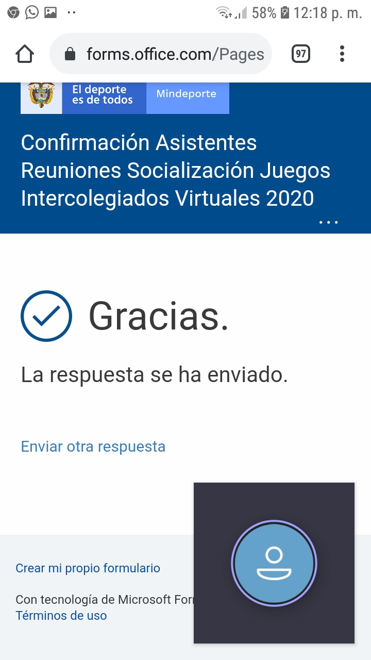
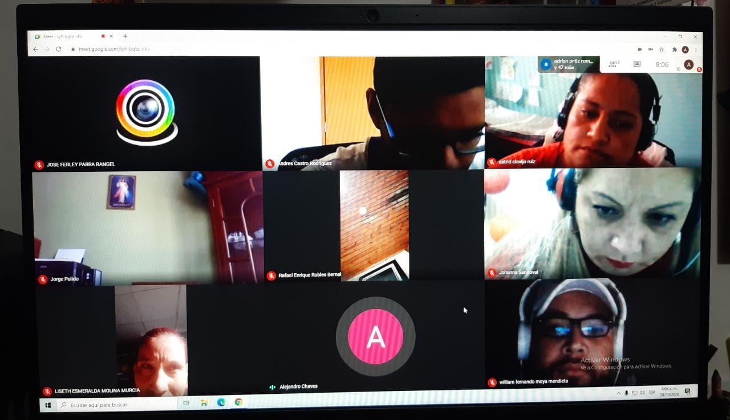

OBLIGACION N°9

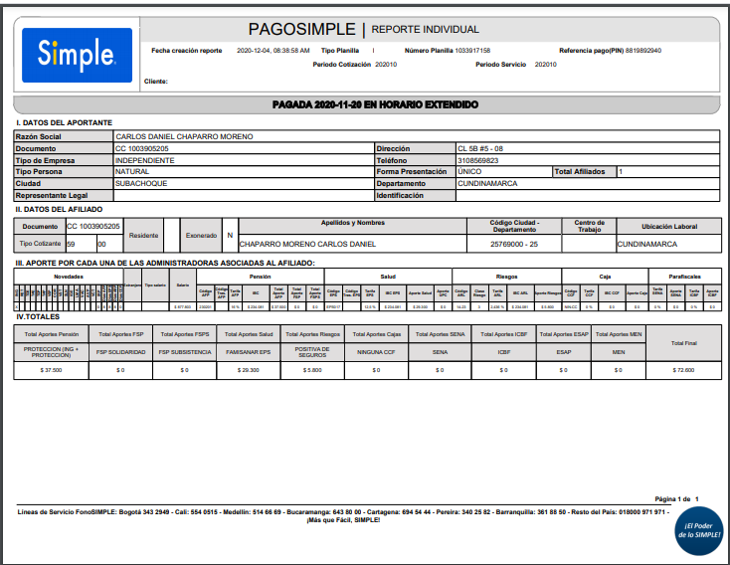
OBLIGACION N°11

